PROGRAMME DETAILLE DES FORMATIONS - **PERMIS AM**

**LES OBJECTIFS DE LA FORMATION**

Acquérir des connaissances techniques, réglementaires, et de sécurité routière permettant de pouvoir conduire un

cyclomoteur ou un quadricycle léger en toute sécurité

**DUREE DE LA FORMATION ET MODALITES D ORGANISATION**

Durée de la formation : 8 Heures de conduite Minimum

Lieu de la Formation : Date(s) : Nous consulter

NOM ADRESSE – CP - VILLE

N° siret – N° d’agrément

Téléphone – Mail : - Site

**OBJECTIFS DE LA FORMATION**

**Programme de formation**

Séance

Environnement

Durée

Contenu

Séquence 1

Salle

30 Minutes

Echange sur les représentations individuelles autour de la conduite

Séquence 2

Hors circulation

2 Heures

Formation à la conduite hors circulation

Séquence 3

Salle de code

30 Minutes

Code de la route

Séquence 4

En circulation plus ou moins dense

3 Heures mini

Formation à la conduite sur les voies ouvertes à la circulation publique

Séquence 5

Salle de code

1 heure

Sensibilisation aux risques

**CRITERE 2.1**

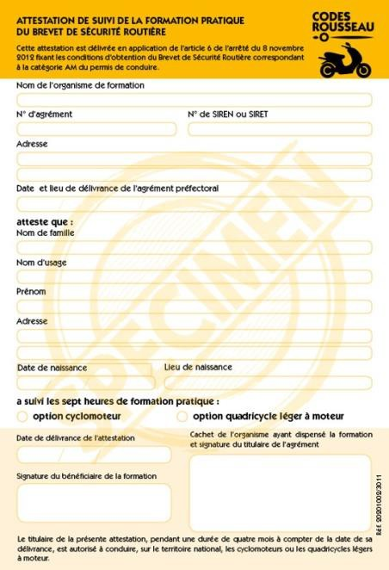

**PUBLIC VISE & PREREQUIS**

* Avoir 14 ans
* Savoir lire et écrire la langue Française
* Avoir satisfait éventuellement à une évaluation préalable
* Nota : il faut avoir obtenu l’Attestation Scolaire de Sécurité Routière de (A.S.S.R.) premier ou second niveau ou à défaut

l’Attestation de Sécurité Routière (ASR)

**RESULTATS ATTENDUS**

**ENCADREMENTS – INTERVENANTS**

•

Enseignant de la conduite et de la sécurité

* Permis de conduire de la catégorie AM

routière

diplômé

et

titulaire

d’une

autorisation d’enseigner en cours de validité

**METHODES & MOYENS PEDAGOGIQUES**

* Méthodes actives adaptées à la formation des adultes
* Alternance de théorie et de pratiques
* Salles de cours équipées de moyens multimédias
* Véhicules adaptés à l’enseignement
* Fourniture de supports pédagogiques spécifiques et le livret d’apprentissage
* Aire de maniabilité non ouverte à la circulation

**METHODES & MOYENS PEDAGOGIQUES**

* Un livret d’apprentissage est utilisé pour suivre l’acquisition ou l’amélioration des compétences en formation
* Feuilles de présence émargées par les stagiaires pour les formations d’inscrivant dans le cadre de la formation professionnelle
* Un questionnaire est utilisé pour mesurer la satisfaction globale des stagiaires sur l’organisation, les qualités pédagogiques du formateur, les méthodes et supports utilisés…
* *Conditions de réussite :* satisfaire un examen blanc.

**SANCTION DE LA FORMATION**

* Délivrance d’une attestation de formation permettant de faire la demande d’obtention de titre « permis AM »
* Chaque situation de handicap étant unique, nous vous demandons de préciser à l’inscription votre handicap. Nous pourrons ainsi confirmer l’ensemble des possibilités d’accueil et de mise en œuvre de la formation. L’accessibilité aux locaux de la formation est sous la responsabilité de l’organisme accueillant. La formation est délivrée au moyen de supports visuels commentés, et donc accessible à toute personne pouvant les suivre, y compris munie le cas échéant d’équipements adaptés.

NOM ADRESSE – CP - VILLE

N° siret – N° d’agrément

Téléphone – Mail : - Site

**ACCESSIBILITE A LA FORMATION INFORMATION HANDICAP**